Examen Logica – Januari 2020
Theorie (6pt)
- Stelling: Onbeslisbaarheid van het stop-probleem, de verzameling
$\{n∈N_{0}|M_{n} bij input n stopt na een eindig aantal stappen\}$ is niet berekenbaar door middel van een registermachine. Bewijs deze stelling.
Leg ook uit in 1 zin wat $M_{n}$ is. (3pt)

- Gegeven het vocabularium Drink/1, Werken/1, Jan/0:, Mieke/0:, druk uit in predicatenlogica: “Enkel Jan en Mieke komen naar mijn drink. Het is te zeggen, als Mieke niet moet werken. (1pt)
- Wat bedoelt men met predicatenlogica is semi-beslisbaar? (1pt)
- Bewijs dat $∃x:∀y: y=x$ consistent is, bewijs dat ook de negatie consistent is. (1pt)

Oefeningen (14pt)
- Geowereld (2pt)
Geef een vlotte vertaling naar Nederlands en evalueer deze zinnen in de gegeven geowereld.
- $∀x: Triangle(x)⇒∃y:Backof(y,x)∧¬Square(y)∧¬Leftof(y,x)∧¬Rightof(y,x)$
- $∃x:∃y:∃z: Leftof(x,z)∧Leftof(y,z)∧Triangle(z)∧x≠y∧(∀w: Leftof(w,z)⇒w=x∨w=y)$
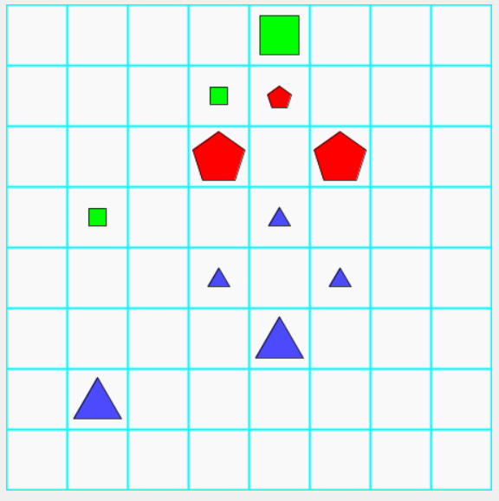
- Gegeven voc. Σ={Kamer/1, Rood/0: Kleur/1:, Naast/2}, beschouw theorie T over Σ: (3pt)

$$∃x:∃y: Kamer(x)∧Kamer(y)∧x≠y∧Kleur(x)=Rood∧Kleur(y)=Rood$$
$$\text{∀x: Kamer(x)} \text{⇒} \text{∃y:∃}\text{z}\text{:} \text{y}\text{≠}\text{z} \text{∧} \text{Kamer(y)} \text{∧} \text{Kamer(}\text{z}\text{)} \text{∧} \text{Naast(y,} \text{x)} \text{∧} \text{Naast(}\text{z}\text{,} \text{x)} \text{∧} \text{Kleur(y)≠Kleur(x)}$$
$$∀x:∀y: Naast(x,y)\text{⇒}\text{Naast(y,} \text{x)}$$

- Geef een model voor deze theorie
- Bewijs dat dit model de waarheidswaarde heeft van de volgende zin:
$$∀x:Kamer\left(x\right)∧Kleur\left(x\right)=Rood⇒∃y:∃z:$$
$$y≠z ∧ Kamer(y) ∧ Kamer(z) ∧ Naast(y,x) ∧ Naast(z,x) ∧ Kleur(y)≠Kleur(z)$$

- KE-bewijs (4pt)
Geef een KE-bewijs dat aantoont dat de volgende theorie logisch inconsistent is
$$∀x:P(x)⇒∃y:Q(y)$$
$$∀x:P(x)∨T(x)=x$$
$$¬∃y: Q(y)$$
$$(∃x:T(x) = T(T(x)))⇒(∀y:P(y)∧R(y))$$

- Toepassing (5pt)
In deze toepassing modelleren we de operaties in een magazijn. We gebruiken daarbij het volgend vocabularium:
- Predicaatsymbool T/1 – T(x) betekent x is een taak die uitgevoerd moet worden
- Predicaatsymbool W/1 – W(x) betekent x is een werknemer
- “ S/1 – S(x) betekent x is een tijdstip
- “ Vereist/2 – Vereist(x,y) betekent dat taak x taak y vereist, taak y moet dus voor taak x uitgevoerd zijn
- “ Kan/2 – Kan(w,t) betekent dat werknemer w een taak t kan uitvoeren
- “ Uitgevoerd/3 – Uitgevoerd(t,w,s) betekent dat taak t is uitgevoerd door werknemer w op tijdstip s
- “ Later/2 – Later(x,y) betekent dat tijdstip x is later is dan tijdstip y
- Constante symbool D/0: - D is het tijdstip waarop alle taken af moeten zijn (deadline)
- Pred. Symb. Laat/1 – Laat(t) betekent dat taak t laat werd uitgevoerd

- Schrijft een definitie voor predicaat symbool Laat/1. Een taak is laat ⇔ de taak werd uitgevoerd en elk tijdstip waarop deze werd uitgevoerd is later dan tijdstip D

- Er zijn exact 2 taken met uitvoering na tijdstip D.

- Stel een logische query op die de verzameling werknemers geeft die een taak hebben uitgevoerd voor dewelke ze minstens ook één v.d. vereiste taken hebben uitgevoerd.

- Vertaal naar een logische zin: Iedere uitgevoerde taak moet door een bekwame werknemer (Kan/2) uitgevoerd worden en alle vereiste taken moeten ervoor uitgevoerd zijn.

- Stel dat we de theorie uitbreiden met extra voorwaarden zodat een werknemer maar één taak tegelijk kan uitvoeren en alle taken uitgevoerd worden binnen de deadline. Hoe kunnen we een plan berekenen dat aan al de voorwaarden voldoet door middel van logische inferentie? Hoe stel je data voor, welke vorm van inferentie gebruik je en hoe laat je het antwoord?

